Proračun je najvažniji i temeljni dokument financijskog i gospodarskog poslovanja kojim Grad Omiš ostvaruje osnovne, kratkoročne, dugoročne, kapitalne, razvojne i sve druge ciljeve.

Rezultat je procjene proračunskih prihoda i planiranih javnih izdataka i podloga za ostvarivanje strateških ciljeva.

- Uvodna riječ gradonačelnika

Ovim Vodičem želimo naše sugrađane upoznati sa ulogom proračuna u donošenju i provedbi odluka važnih za razvoj zajednice u kojoj živimo.

Proračunom se prikupljaju sredstva kroz poreze, naknade, pomoći i slično. Ta se sredstva također proračunom raspoređuju na financiranje programa od zajedničkog javnog interesa.

Također usvajanjem proračuna razrađujemo strateški plan razvoja grada za proračunsku i naredne dvije godine. U narednom razdoblju naglasak je na financiranju projekata kojim bi se povećali kapaciteti i poboljšali uvjeti u predškolskom odgoju te na modernizaciji i povećanju energetske učinkovitosti javne rasvjete.

Ključni ciljevi za proračunsku 2024. godinu i naredne dvije godine, mogu se ovako sažeti:
- Povećanje broja mjesta u vrtićima. U naselju Priko, na predjelu Ribnjak preuređenjem prostora otvorit će se novi vrtić, a u naselju Srijane se gradi novi objekt, jednim dijelom financiran sredstvima EU, čime se povećava broj mjesta u desetosatnom programu te za djece jasličke dobi. Za projektiranje zgrade centralnog vrtića dodijeljena su i sredstva iz EU fondova, a u planu je i izgradnja nove centralne kuhinje.
- Grad nastavlja sa velikim ulaganjima u širenje površina namijenjenih sportu, rekreaciji i turističkoj infrastrukturi. Planira se nastavak gradnje priobalne šetnice uzduž cijele obale, pješačko biciklističke staze i dječjih igrališta u Nemiri, Stanićima, Kostanju i Tugarima. U tijeku je i fazna izgradnja pomoćnog nogometnog igrališta.
- U tijeku su veliki infrastrukturni projekti u kojima sudjeluje i Grad, a to je gradnja gradske luke, omiške zaobilaznice i širokopojasnog interneta.
- Cilj je omogućiti svakom naselju Grada Omiša osnovne standarde komunalne opremljenosti: kroz cestovnu povezanost gradnjom i održavanjem nerazvrstanih cesta, gradnjom javne rasvjete, izgradnjom mrtvačnica i dječjih igrališta.

- O proračunu

Proračun je akt kojim se procjenjuju prihodi i primici te utvrđuju rashodi i izdaci jedinice lokalne samouprave za proračunsku godinu, a sadrži i projekciju prihoda i primitaka te rashoda i izdataka za dvije godine unaprijed.
Zakonodavni akt kojim su regulirana sva pitanja vezana uz Proračun je Zakon o proračunu (Narodne novine 144/21).
Proračun se sastoji iz općeg i posebnog dijela te obrazloženja.
Opći dio Proračuna uz sažetak, čine Račun prihoda i rashoda i Račun financiranja, odnosno sastoji se od strukture prihoda i primitaka te rashoda i izdataka po vrstama.
Posebni dio Proračuna sastoji se od plana rashoda i izdataka koji se financiraju iskazanih po programima, aktivnostima i projektima.
Obrazloženje proračuna sastoji se od obrazloženja općeg dijela proračuna i obrazloženja
posebnog dijela proračuna.
Proračun donosi predstavničko tijelo jedinica lokalne samouprave (Gradsko vijeće Grada Omiša). Prema Zakonu mora se donijeti najkasnije do konca tekuće godine za iduću godinu, a prema prijedlogu kojega utvrđuje gradonačelnik ili načelnik i dostavlja predstavničkom tijelu do 15.studenog tekuće godine.
Jedno od najvažnijih načela proračuna je da isti mora biti uravnotežen. To znači da ukupna visina planiranih prihoda mora biti istovjetna ukupnoj visini planiranih rashoda.
Kod izrade proračuna, osim uravnoteženosti, mora se voditi računa i tome da se određeni rashodi mogu financirati isključivo iz određenih prihoda. Primjerice, prihodima od prodaje imovine mogu se financirati isključivo kapitalna ulaganja, komunalni prihodi mogu se usmjeriti isključivo za komunalne programe, a samo nenamjenskim prihodima (porezi i slična davanja) moguće je financirati sve rashode.
Ovdje ćemo prikazati sažetak prihoda i rashoda proračuna po godinama u planskom razdoblju od 2024. do 2026. godine:
SAŽETAK RAČUNA PRIHODA I RASHODA, RAČUNA FINANCIRANJA I KORIŠTENJA VIŠKA ODNOSNO POKRIĆA MANJKA
 |  | PLAN | PROJEKCIJA | PROJEKCIJA
 |  | 1 (€) | 2 (€) | 3 (€)
BROJ KONTA |  | 2024 | 2025 | 2026
A. RAČUN PRIHODA I RASHODA
6 | Prihodi poslovanja | 15.507.229,28 | 22.279.109,10 | 22.732.109,10
7 | Prihodi od prodaje nefinancijske imovine | 30.000,00 | 2.030.000,00 | 2.030.000,00
3 | Rashodi poslovanja | 15.522.663,54 | 15.673.863,54 | 15.626.863,54
4 | Rashodi za nabavu nefinancijske imovine | 5.607.439,09 | 8.437.070,00 | 8.937.070,00
RAZLIKA – MANJAK/VIŠAK |  | -5.592.873,35 | 198.175,56 | 198.175,56
B. RAČUN ZADUŽIVANJA / FINANCIRANJA
8 | Primici od financijske imovine i zaduživanja | 0,00 | 0,00 | 0,00
5 | Izdaci za financijsku imovinu i otplate zajmova | 198.175,56 | 198.175,56 | 198.175,56
NETO ZADUŽIVANJE / FINANCIRANJE |  | -198.175,56 | -198.175,56 | -198.175,56
C. PRIJENOS VIŠKA/MANJKA IZ PRETHODNE(IH) GODINA
DIO VIŠKA IZ 2023. I PRETHODNE GODINE KOJI ĆE SE RASPOREDITI U 2024. G. |  | 5.791.048,91 | 0,00 | 0,00

Plan 2024. godine uravnotežen je na način da se manjak prihoda nad rashodima te primitaka nad izdacima u iznosu od 5.791.048,91 € namiri iz prenesenog viška prihoda nad rashodima iz 2023. i 2022. godine. Višak prihoda planiran je za kupnju poslovnog prostora (u zgradi gradske uprave te zamjenske stanove stanara koji ostvaruju stanarsko pravo u zgradi ilirskog sjemeništa), ulaganja u rekonstrukciju Ulice fra Stjepana Vrlića,gradnju pomoćnog nogometnog igrališta, gradnju zgrade gradske i javne uprave, održavanje komunalne infrastrukture, sufinanciranje javnog lokalnog prijevoza , izgradnju dužobalnih biciklističkih staza i šetnica, potpore u sportu i pomoć obiteljima i kućanstvima, izgradnju centralne kuhinje za vrtiće u Ostrvici, izgradnju Centralne zgrade za potrebe ustanove Dječjeg vrtića Omiš te ulaganje u gradnju novi dječji vrtić u Srijanima.
U posebnom dijelu Proračuna rashodi i izdaci raspoređeni su u razdjele koji u Proračunu Grada Omiša čine upravni odjeli gradske uprave.
Unutar svakog od razdjela dakle nalaze se programi, projekti i aktivnosti koji se planiraju financirati, a koji pokrivaju područje nadležnosti svakog odjela gradske uprave.
Proračun inače nije „statičan“ akt već se , sukladno Zakonu, može i mijenjati tijekom proračunske godine za što postoji uvriježeni termin „rebalans“. Procedura izmjena Proračuna identična je proceduri njegova donošenja, odnosno rebalans predlaže gradonačelnik, a donosi ga Gradsko vijeće.
Tijekom proračunske godine, a u slučaju da se, zbog nastanka novih obveza za proračun ili promjena gospodarskih kretanja, povećaju rashodi i/ili izdaci odnosno smanje prihodi i/ili primici sukladno zakonu gradonačelnik može na prijedlog službe nadležne za financije obustaviti izvršavanje pojedinih rashoda i/ili izdataka . Privremene mjere mogu trajati najviše 45 dana.
- Proračun Grada Omiša za 2024. godinu
Proračun Grada Omiša za 2024. godinu usvojen je na 23. sjednici Gradskog vijeća Grada Omiša 12. prosinca 20223 godine.

Prihodi

U Plan prihoda ulaze izvorni prihodi gradskog proračuna kao što su porezi i naknade, pomoći iz županijskog proračuna, pomoći iz državnog proračuna i europskih fondova. U ukupne prihode proračuna također ubrajamo prihode javnih ustanova koje imaju status proračunskog korisnika, pa strukturu prihoda proračuna (nakon rebalansa) možemo prikazati ovako:

 |  |  |  | Plan 2024 u €
- UKUPNO PRIHODI |  |  |  | 15.537.229,28
1. Prihodi poslovanja |  |  |  | 15.507.229,28
Izvor 1.1. Prihodi od poreza, imovine, pristojbi i kazni |  |  |  | 8.363.137,00
Izvor 1.2. Prihodi od poreza, imovine, pristojbi i kazni proračunskih korisnika |  |  |  | 7.770,00
Izvor 4.6. Komunalni doprinosi i prihodi za posebne namjene |  |  |  |  | 2.003.054,91
Izvor 4.7. Prihodi za posebne namjene proračunskih korisnika |  |  |  | 240.990,00
Izvor 5.3. Pomoći iz državnog i županijskog proračuna |  |  |  | 384.300,00
Izvor 5.4. Sredstva EU fondova |  |  |  | 2.843.886,77
Izvor 5.5. Pomoći korisnicima iz proračuna koji im nije nadležan |  |  |  | 52.590,60
Izvor 5.6. Sredstva EU fondova za proračunske korisnike |  |  |  | 26.000,00
Izvor 6.9. Donacije od pravnih i fizičkih osoba korisnicima proračuna |  |  |  | 65.000,00
Izvor 3.7. Prihodi od parkinga |  |  |  | 1.165.000,00
Izvor 3.8. Prihodi od prodaje ulaznica |  |  |  | 348.800,00
Izvor 3.9. Vlastiti prihodi proračunskih korisnika |  |  |  | 6.700,00
2. Prihodi od prodaje imovine  Izvor 7.3. Namjenski prihodi od prodaje nekretnina 30.000,00 |  |  |  | 30.000,00
3. Vlastiti izvori  Izvor 9.9. Preneseni višak 52.590,60 |  |  |  | 5.791.048,91
Grafički prikaz prihoda proračuna koji slijedi prikazuje udjele pojedinih grupa prihoda kao što su prihodi poslovanja (porezi i komunalne naknade, zakup, koncesije i pomoći), prihodi od zaduživanja, prihodi od prodaje imovine i vlastiti prihodi:
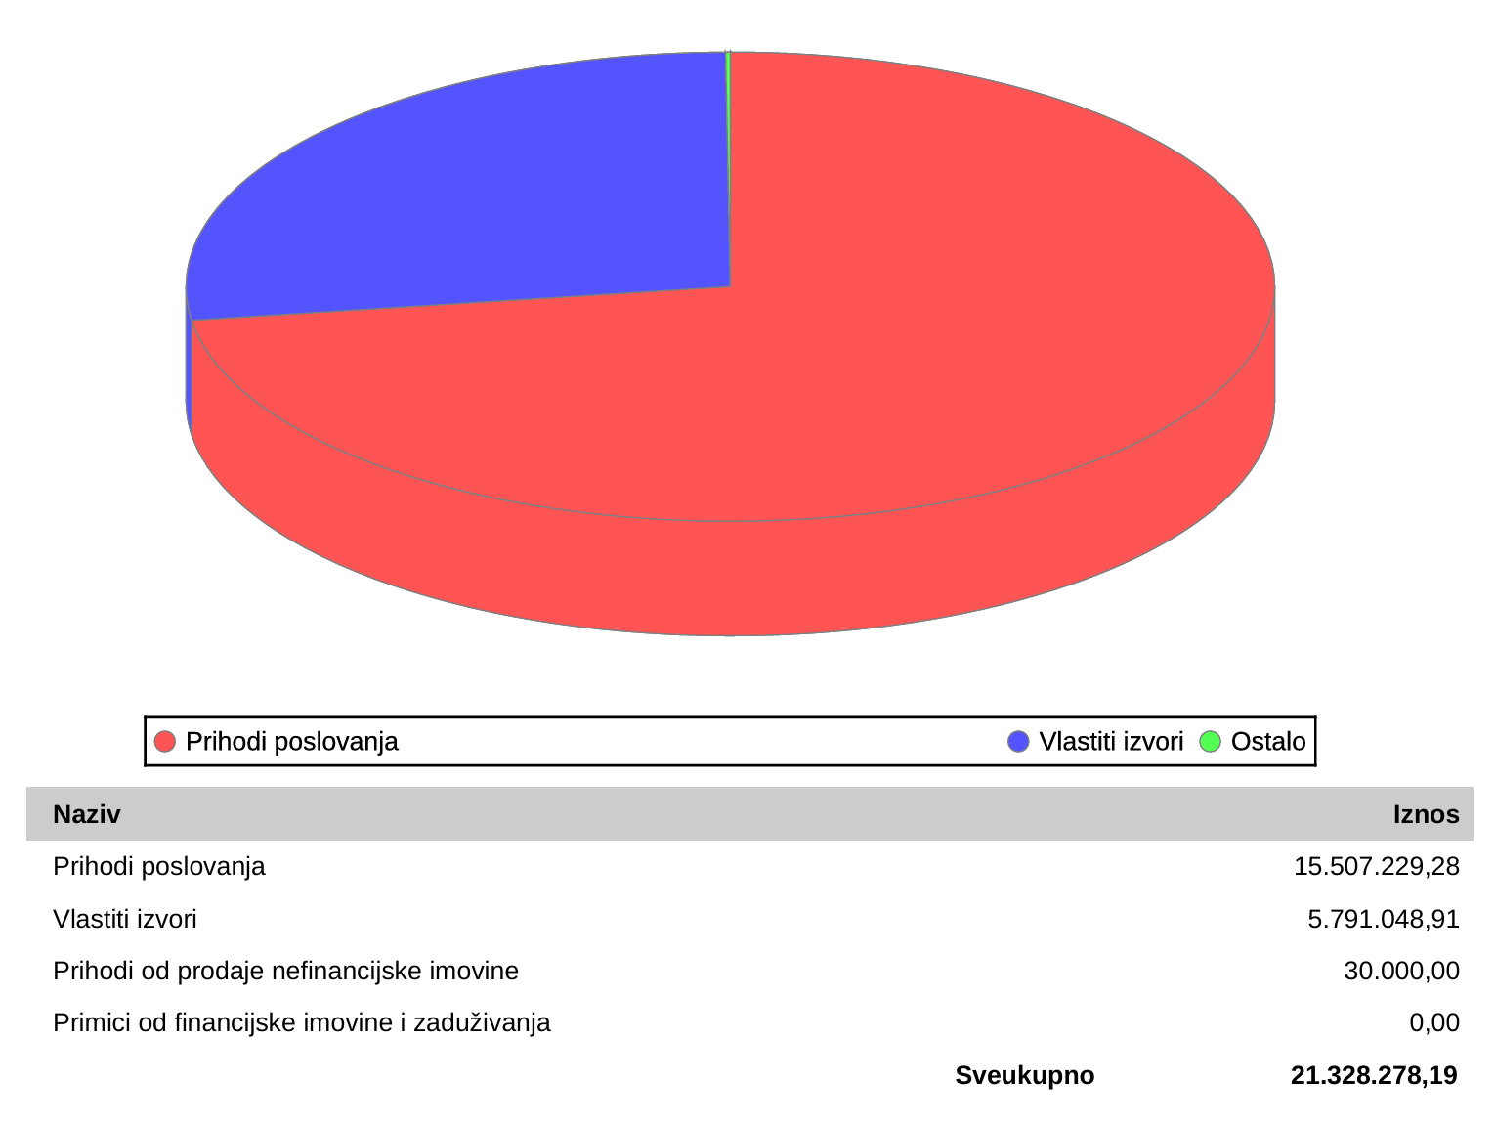
Namjensko korištenje prihoda
Porezni prihodi uplaćeni u proračun mogu se koristiti za sve namjene.
Također i prihodi od naplate parkirnih mjesta i štandova na gradskim javnim površinama, prihodi od naplate ulaznica za tvrđavu Mirabela i slični prihodi.
S druge strane, proračunski prihodi koji se naplaćuju po posebnim propisima, mogu se koristiti isključivo za namjene utvrđene propisom na temelju kojeg se ubiru. Tu su najznačajniji prihodi koji se ubiru na temelju Zakona o komunalnom gospodarstvu, kao što je komunalni doprinos i komunalna naknada. Njihova namjena je financiranje gradnje komunalnih objekata kao što su ceste, groblja, javna rasvjeta i odvodnja otpadnih voda.
Komunalni doprinos se plaća za korištenje komunalne infrastrukture na području cijele jedinice lokalne samouprave i položajne pogodnosti građevinskog zemljišta u naselju prilikom građenja ili ozakonjenja građevine.
Komunalni doprinos je prihod proračuna jedinice lokalne samouprave koji se koristi samo za financiranje građenja i održavanja komunalne infrastrukture.
Komunalna naknada je prihod gradskog proračuna te služi za financiranje troškova građenja i održavanja komunalne infrastrukture, te raznih komunalnih usluga kao što su plaćanje električne energije za javnu rasvjetu, pometanje gradskih ulica i zbrinjavanje otpada.
Može se na temelju odluke Gradskog vijeća koristiti i za financiranje građenja i održavanja objekata predškolskog, školskog, zdravstvenog i socijalnog sadržaja, javnih građevina sportske i kulturne namjene te poboljšanja energetske učinkovitosti zgrada u vlasništvu jedinice lokalne samouprave, ako se time ne dovodi u pitanje mogućnost održavanja i građenja komunalne infrastrukture.
Prihod od prodaje gradske imovine namijenjen je nabavci nove imovine a uplate donacija i pomoći koriste se u skladu sa ugovorenom namjenom.
U tijeku je provedba projekta modernizacije i rekonstrukcije javne rasvjete energetski učinkovitim rasvjetnim tijelima za cijelo područje Grada. Projekt vrijedan 2 milijuna € financira se sredstvima kredita ugovorenog sa Hrvatskom bankom za obnovu i razvoj iz ESIF kreditne linije u svrhu energetske obnove javne rasvjete.
Rashodi
Rashodi Proračuna planirani su u iznosu od 21,13 milijuna € izvršavaju se putem upravnih odjela Grada Omiša.

Upravni odjeli Grada su Ured gradonačelnika, Upravni odjel za komunalno stambene djelatnosti, uređenje prostora i zaštitu okoliša, Upravni odjel za gospodarstvo i društvene djelatnosti te Vlastiti pogon koji svoju zadaću obavljaju kroz programe, projekte i aktivnosti razrađene u Posebnom dijelu Proračuna.
Proračunski korisnici su ustanove kojima je Grad Omiš osnivač: Centar za kulturu Omiš, Gradska knjižnica Omiš, Gradski muzej Omiš, Festival dalmatinskih klapa Omiš i Dječji vrtić Omiš.
Rashodi upravnih odjela i proračunskih korisnika svrstani su kroz programe, aktivnosti i projekte u planu Proračuna.
Programi, projekti i aktivnosti proračuna prikazani su kako slijedi:
Plan proračuna za 2024. godinu
BROJ KONTA | VRSTA RASHODA / IZDATKA | PLANIRANO
 | SVEUKUPNO RASHODI / IZDACI | 21.328.278,19
Program 1001 | Javna uprava i administracija | 3.236.678,32
Aktivnost A101001 | Gradsko vijeće | 46.200,00
Aktivnost A101002 | Političke stranke | 8.176,00
Aktivnost A101003 | Gradska uprava, stručni i tehnički poslovi | 2.079.600,00
Aktivnost A101011 | Otplata kredita HBOR-a | 202.902,32
Kapitalni projekt K101001 | Nabavka poslovnog prostora | 762.000,00
Kapitalni projekt K101002 | Nabavka postrojenja i opreme | 15.700,00
Kapitalni projekt K101003 | Nabavka računalnih programa | 10.000,00
Tekući projekt T101001 | Obljetnice i manifestacije | 112.100,00
Program 1002 | Prostorno uređenje i unapređenje stanovanja | 4.301.162,49
Aktivnost A202001 | Rashodi za najamnine | 14.784,00
Kapitalni projekt K101009 | Gradnja prometnice na Vrilu (sa mostom) | 350.000,00
Kapitalni projekt K101010 | Gradnja i rekonstrukcija Ulice fra Stjepana Vrlića | 258.000,00
Kapitalni projekt K101013 | Gradnja i rekonstrukcija javnih površina | 550.000,00
Kapitalni projekt K202001 | Izrada prostornih planova | 40.000,00
Kapitalni projekt K202003 | Gradnja i rekonstrukcija gradskih ulica | 300.000,00
Kapitalni projekt K202005 | Gradska groblja | 536.000,00
Kapitalni projekt K202006 | Gradnja i rekonstrukcija komunalnih objekata | 230.000,00
Kapitalni projekt K202007 | Nabavka komunalne opreme | 55.000,00
Kapitalni projekt K202009 | Modernizacija i rekonstrukcija javne rasvjete energetski učinkovitim rasvjetnim tijelima | 15.000,00
Kapitalni projekt K202010 | Ulaganja u poslovne objekte | 140.000,00
Kapitalni projekt K202011 | Gradnja gradskog kolodvora | 20.000,00
Kapitalni projekt K202012 | Gradnja pomoćnog nogometnog igrališta | 400.000,00
Kapitalni projekt K202013 | Gradnja zgrade gradske i javne uprave | 250.500,00
Kapitalni projekt K202014 | Izgradnja inkubatora za mlade poduzetnike | 10.000,00
Kapitalni projekt K202015 | Gradnja i rekonstrukcija objekata u kulturi | 15.000,00
Kapitalni projekt K202016 | Vrtić Srijane | 708.000,00
Kapitalni projekt K202018 | Interpretacijski centar tvrđave Mirabela | 81.000,00
Kapitalni projekt K202019 | Vrtić Ostrvica | 98.878,49
Kapitalni projekt K202020 | Centralna zgrada Dječjeg vrtića Omiš | 174.000,00
Kapitalni projekt K202021 | Sportski centar Punta | 7.000,00
Tekući projekt T202003 | Sportska dvorana Ribnjak | 48.000,00
Program 1003 | Zaštita okoliša | 70.000,00
Aktivnost A203001 | Radovi na sanciji i održavanju stijenske mase koja prijeti obrušavanjem | 50.000,00
Kapitalni projekt K203002 | Centar za reciklažu otpada | 20.000,00
Program 1004 | Upravljanje imovinom | 85.000,00
Aktivnost A204001 | Evidencija gradske imovine | 85.000,00
Program 1005 | Razvoj i upravljanje sustava vodoopskrbe i odvodnje | 100.000,00
Kapitalni projekt K205006 | Gradnja i rekonstrukcija sustava vodoopskrbe, odvodnje i oborinske odvodnje | 100.000,00
Program 1006 | Održavanje komunalne infrastrukture | 2.525.900,00
Aktivnost A206001 | Održavanje čistoće javnih površina | 428.900,00
Aktivnost A206003 | Dezinsekcija i deratizacija | 40.000,00
Aktivnost A206004 | Održavanje zelenih površina | 323.000,00
Aktivnost A206006 | Investicijsko održavanje komunalnig građevina i infrastrukture | 940.000,00
Tekući projekt T206001 | Male komunalne usluge | 360.800,00
Tekući projekt T206002 | Povremeni poslovi na održavanju javnih površina | 429.200,00
Tekući projekt T206003 | Staro groblje Omiš | 4.000,00
Program 1007 | Razvoj i sigurnost prometa | 450.000,00
Aktivnost A207001 | Sufinanciranje javnog lokalnog prijevoza | 450.000,00
Program 1008 | Poticanje razvoja turizma | 3.719.000,00
Kapitalni projekt K208004 | Uređenje vezova za brodove na ušću rijeke Cetine | 5.000,00
Kapitalni projekt K208007 | Izgradnja dužobalne biciklističke staze i šetnice | 3.213.000,00
Tekući projekt T208001 | Plava zastava | 3.000,00
Tekući projekt T208004 | Gradske lučice i obalni pojas | 65.000,00
Tekući projekt T208005 | Pješačke staze | 3.000,00
Tekući projekt T208006 | Uređenje dužobalnih šetnica i plaža | 430.000,00
Program 1009 | Promicanje kulture | 841.237,38
Aktivnost A309001 | Financiranje javne djelatnosti ustanova | 667.826,78
Aktivnost A309002 | Financiranje ostalih djelatnost iz područja kulture | 80.600,00
Kapitalni projekt K309001 | Ulaganje u opremu | 25.770,00
Kapitalni projekt K309002 | Ulaganje u objekte | 12.290,60
Tekući projekt T309001 | Omiško kulturno ljeto | 21.570,00
Tekući projekt T309002 | Kazalište | 19.910,00
Tekući projekt T309003 | Ostinatio | 13.270,00
Program 1010 | Predškolski odgoj | 2.466.100,00
Aktivnost A310001 | Financiranje redovne djelatnosti dječjih vrtića | 2.181.100,00
Kapitalni projekt K310001 | Ulaganje u opremu | 205.000,00
Kapitalni projekt K310002 | Ulaganje u objekte | 50.000,00
Kapitalni projekt K310003 | Ulaganje u dječja igrališta u predškolskim ustanovama | 4.000,00
Tekući projekt T310001 | Unaprjeđenje usluga za djecu u sustavu ranog i predškolskog odgoja i obrazovanja | 26.000,00
Program 1011 | Osnovno, srednješkolsko i visokoškolsko obrazovanje | 103.000,00
Aktivnost A311001 | Potpore prosvjeti | 29.000,00
Kapitalni projekt K311001 | Kapitalne donacije za opremu | 4.000,00
Kapitalni projekt K311002 | Kapitalne donacije za građevinske objekte | 13.000,00
Kapitalni projekt K311003 | Gradnja novog objekta srednje škole "Jure Kaštelan" Omiš | 1.300,00
Tekući projekt T311001 | Tekuće donacije u školstvu | 53.500,00
Tekući projekt T311002 | Viskoškolsko obrazovanje | 2.200,00
Program 1012 | Razvoj civilnog društva | 59.200,00
Aktivnost A312001 | Potpore udrugama i organizacijama | 59.200,00
Program 1013 | Zaštita prava nacionalnih manjina | 1.000,00
Aktivnost A313001 | Potpore udrugama | 1.000,00
Program 1014 | Zaštita i promicanje prava i interesa osoba sa invaliditetom | 34.000,00
Aktivnost A314001 | Potpore i pomoći pojedincima, udrugama i organizacijama | 34.000,00
Program 1015 | Zaštita, očuvanje i unapređenje zdravlja | 98.800,00
Aktivnost A315001 | Aktivnost ustanova, udruga i organizacija | 98.800,00
Program 1016 | Socijalna skrb | 773.000,00
Aktivnost A316001 | Potpore učenicima i studentima | 130.000,00
Aktivnost A316002 | Potpore i pomoći pojedincima, obiteljima i udrugama | 643.000,00
Program 1017 | Razvoj sporta i rekreacije | 466.500,00
Aktivnost A317001 | Tekuće održavanje sportskih objekata | 22.500,00
Aktivnost A317002 | Financiranje sportskih aktivnosti | 395.000,00
Kapitalni projekt K317001 | Kapitalno ulaganje u sportsku opremu | 4.500,00
Kapitalni projekt K317002 | Kapitalno ulaganje u sportske objekte | 6.500,00
Tekući projekt T317001 | Povremeno održavanje ostalih objekata u funkciji sporta | 38.000,00
Program 1018 | Jačanje gospodarstva | 117.500,00
Aktivnost A318001 | Financiranje aktivnosti udruga | 7.500,00
Tekući projekt T318001 | Ulaganje u mjere poticanja razvoja | 110.000,00
Program 1020 | Organiziranje i provođenje zaštite i spašavanja | 1.082.100,00
Aktivnost A320001 | Financiranje redovne djelatnosti vatrogasne zajednice Omiš | 831.200,00
Tekući projekt T320001 | Organiziranje i provođenje mjera za zaštitu i spašavanje | 250.900,00
Program 1021 | Održavanje komunalne infrastrukture kroz Vlastiti pogon | 798.100,00
Aktivnost A421001 | Sportski objekti | 64.800,00
Aktivnost A421002 | Održavanje javne rasvjete | 673.300,00
Aktivnost A421003 | Naplata parkiranja i razgledavanja tvrđave Mirabela | 24.000,00
Kapitalni projekt K421001 | Nabavka opreme za parking | 11.000,00
Kapitalni projekt K421002 | Nabavka vozila | 25.000,00

Prikazati ćemo strukturu proračunskih rashoda i izdataka za otplatu glavnice kredita od 21.328.278,19 € prema vrstama troška (ekonomska klasifikacija rashoda):
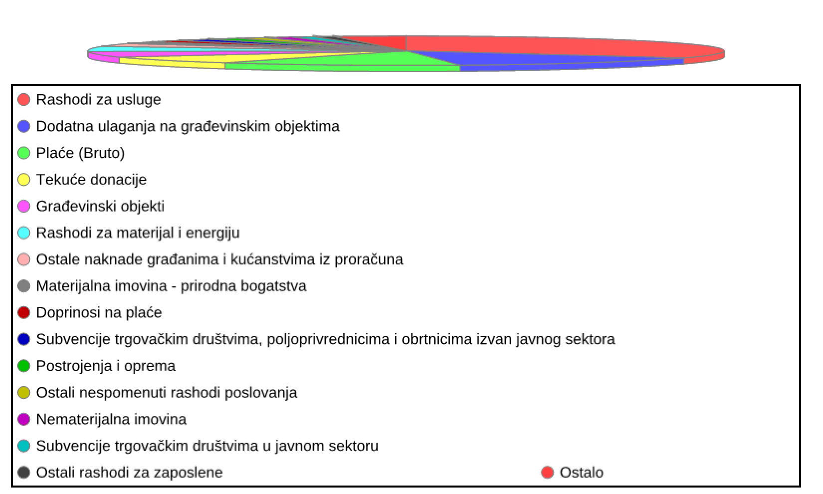
Naziv | Iznos
Rashodi za usluge | 7.068.164,15
Dodatna ulaganja na građevinskim objektima | 3.015.269,09
Plaće (Bruto) | 2.629.240,00
Tekuće donacije | 1.761.576,00
Građevinski objekti | 1.322.000,00
Rashodi za materijal i energiju | 1.226.710,00
Ostale naknade građanima i kućanstvima iz proračuna | 696.284,00
Materijalna imovina - prirodna bogatstva | 464.000,00
Doprinosi na plaće | 443.177,10
Subvencije trgovačkim društvima, poljoprivrednicima i obrtnicima izvan javnog sektora | 425.000,00
Postrojenja i oprema | 376.760,00
Ostali nespomenuti rashodi poslovanja | 329.648,75
Nematerijalna imovina | 314.300,00
Subvencije trgovačkim društvima u javnom sektoru | 250.000,00
Ostali rashodi za zaposlene | 218.243,28
Otplata glavnice primljenih kredita i zajmova od kreditnih i ostalih financijskih institucija u javnom sektoru | 198.175,56
Naknade troškova zaposlenima | 120.668,48
Kapitalne donacije | 109.200,00
Ostali financijski rashodi | 104.230,00
Knjige, umjetnička djela i ostale izložbene vrijednosti | 69.710,00
Kapitalne pomoći | 55.000,00
Naknade troškova osobama izvan radnog odnosa | 45.495,02
Prijevozna sredstva | 25.000,00
Nematerijalna proizvedena imovina | 20.400,00
Pomoći unutar općeg proračuna | 15.100,00
Kamate za primljene kredite i zajmove | 11.426,76
Pomoći dane u inozemstvo i unutar općeg proračuna | 10.000,00
Pomoći proračunskim korisnicima drugih proračuna | 3.500,00

Grad obavlja svoju zakonom utvrđenu djelatnost, posebno iz područja kao što su usluge unapređenja stanovanja i zajednice, zaštite okoliša, kulture, sporta, socijalne skrbi, protupožarne zaštite i zaštite sigurnosti građana te predškolstva.
Proračunske rashode u iznosu od 21.130.102,63 € možemo promatrati obzirom na vrstu djelatnosti kojoj su namijenjeni:
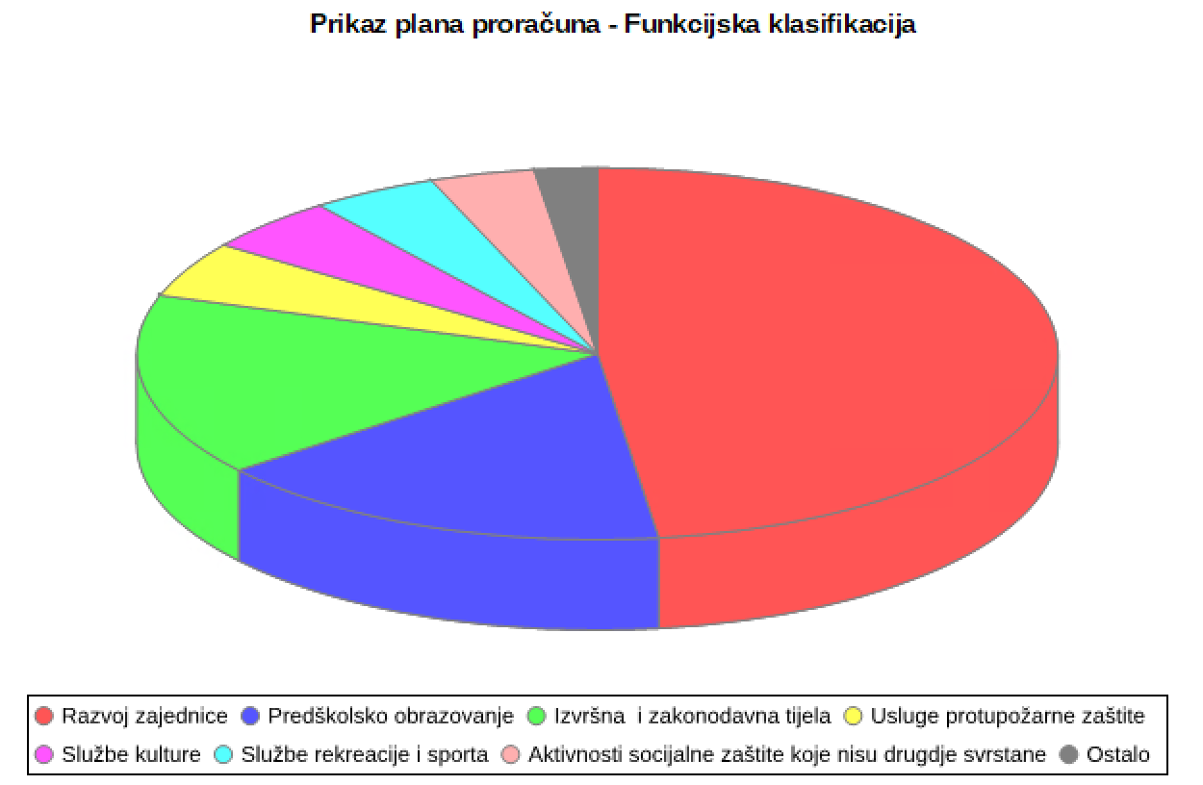
Naziv | Iznos
Opće javne usluge | 3.409.202,76
Javni red i sigurnost | 1.082.100,00
Ekonomski poslovi | 130.500,00
Zaštita okoliša | 20.000,00
Usluge unapređenja stanovanja i zajednice | 10.095.000,00
Zdravstvo | 98.800,00
Rekreacija, kultura i religija | 1.937.521,38
Obrazovanje | 3.549.978,49
Socijalna zaštita | 807.000,00

